《密码学》课程设计实验报告
- 实验目的及要求
教学目的：
- 熟悉适合密码应用的领域及应用方法；
- 掌握一种密码应用技术。
实验要求：
- 掌握对称算法的实现；
- 掌握非对称算法的实现；
- 实现下列密码学的一种（或多种）应用：
- 计算机文件加密
- 通信加密
- 认证
- 签名
- 密钥管理
- 掌握加密、签名、认证、密钥管理等技术的综合运用。
二、实验设备（环境）及要求
工具 | 版本
操作系统 | Windows 10
开发语言 | Python 3.86
集成开发环境 | Pycharm

三、实验内容与步骤

1. 实验内容
1）使用python实现DES加密算法及解密算法
2）分析DES四种工作模式并分别实现
3）对DES加解密算法进行速度性能分析
4）对DES加密算法进行空间性能分析
4）对DES加解密算法进行安全性分析
5）分析DES算法的可拓展性
2. 实验原理
DES算法为密码体制中的对称密码体制，又被称为美国数据加密标准，是1972年美国IBM公司研制的对称密码体制加密算法。 明文按64位进行分组，密钥长64位，密钥事实上是56位参与DES运算（第8、16、24、32、40、48、56、64位是校验位， 使得每个密钥都有奇数个1）分组后的明文组和56位的密钥按位替代或交换的方法形成密文组的加密方法。其入口参数有三个：key、data、mode。key为加密解密使用的密钥，data为加密解密的数据，mode为其工作模式。当模式为加密模式时，明文按照64位进行分组，形成明文组，key用于对数据加密，当模式为解密模式时，key用于对数据解密。实际运用中，密钥只用到了64位中的56位，这样才具有高的安全性。加密流程如下：
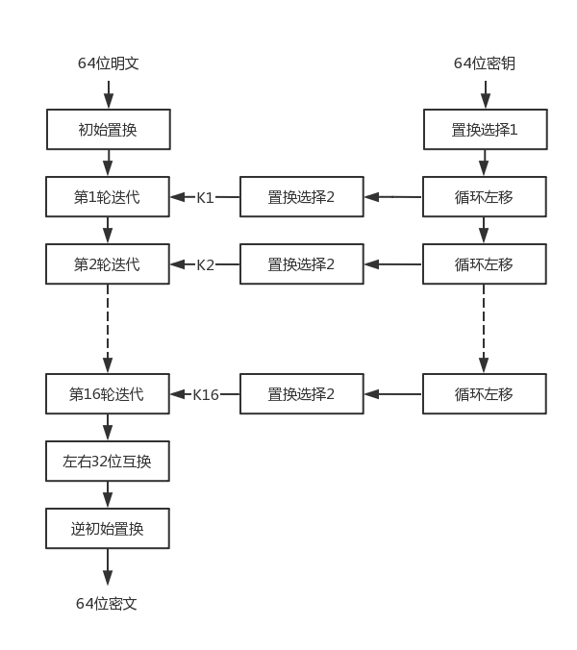

3. 实验步骤
- Des加密实现细节
- 将十进制数转化为8位的二进制字符串
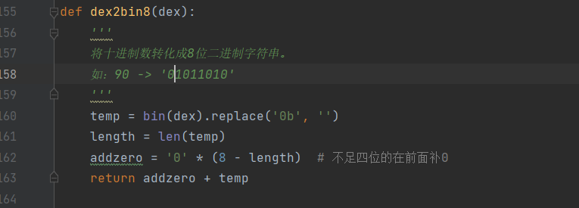

- 将十进制数转化为4位的二进制的字符串
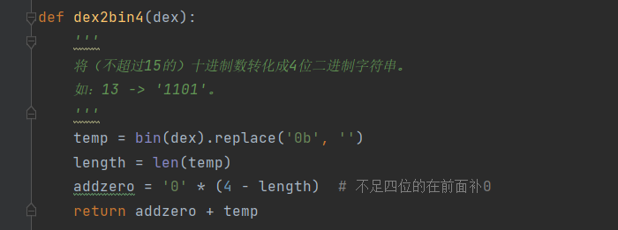

- P盒置换，S盒代替运算的32位输出按照P盒进行置换。该置换把输入的每位映射到输出位，任何一位不能被映射两次，也不能被略去。映射规则定义在函数中。表中的数字代表原数据中此位置的数据在新数据中的位置，即原数据块的第16位放到新数据的第1位，第7位放到第2位，……依此类推，第25位放到第32位。最后，P盒置换的结果与最初的64位分组左半部分L0异或，然后左、右半部分交换，接着开始另一轮。
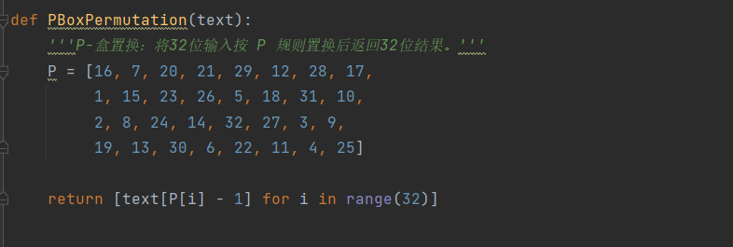

- 逆初始置换，末置换是初始置换的逆过程，DES最后一轮后，左、右两半部分并未进行交换，而是两部分合并形成一个分组做为末置换的输入。末置换规则定义在函数中，置换方法同上，此处省略。
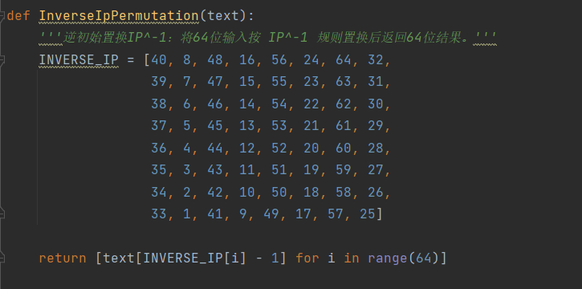

- 生成子密钥，输入初始64位密钥，首先经过置换选择1：将初始密钥的8位奇偶校验位去掉，并重新编排，留下真正的56位有效密钥。接着，分成两部分，每部分28位，记为C₀和D₀，再分别经过一个循环左移函数，每部分循环左移1或2位（每轮移位位数不同），记为C₁和D₁，然后再连接成56位数据C₁D₁，再按置换选择2做重排，进行压缩，抛弃8位后，便可输出第一个48位子密钥K1，作为第一轮迭代变换时函数f的子密钥输入部分。然后C1、D1各部分继续经循环左移函数，记为C2、D2，继续上述操作，获取下一轮子密钥......一共进行16轮变换，得到16个48位子密钥。
该部分流程图及代码如下：
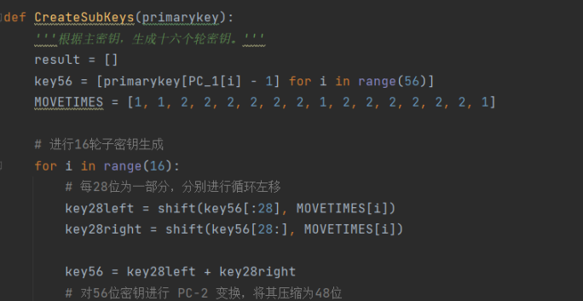
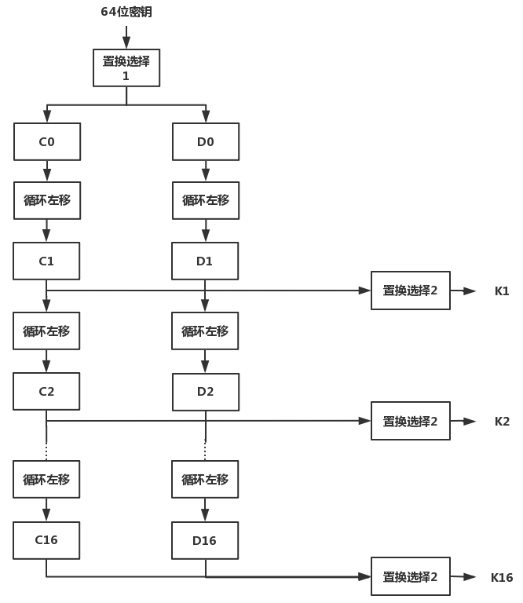

- 16轮加密迭代变换首先需要用加密函数来实现K_{i}对R_{i-1}的加密，输出的结果为数据组f(R_{i-1},K_{i})。然后f(R_{i-1},K_{i})再与L_{i-1}模二相加，得到的结果作为R_{i},R_{i-1}作为L_{i}。很明显本轮迭代中得到的R_{i}与L_{i}将参与下一轮迭代直到16轮结束。迭代变换中的加密函数为DES的核心部分，它的作用是在第i次加密迭代。用子密钥K_{i}对R_{i-1}进行加密。在每一轮迭代中，第一个变换为E盒扩展，对输入的32位数据进行扩展和置换，将32位扩展为48位。然后将得到的48位输出作为输入与对应的48位子密钥进行异或运算，并把输出结果作为第二个变换，S盒变换的输入。S盒变换中，将48位输入数据分成8组，每组6位，分别进入8个S盒进行替代压缩，最终输入48位变为输出32位。第三个变换位置换运算P。经过置换运算后之后，输出32位的结果数据。迭代过程比较直观，主要核心在于其中的加密函数，加密函数的三个主要部分具体实现如下：

- 拓展置换E，扩展置置换目标是IP置换后获得的右半部分R0，将32位输入扩展为48位(分为4位×8组)输出，扩展置换目的有两个：生成与密钥相同长度的数据以进行异或运算；提供更长的结果，在后续的替代运算中可以进行压缩。表中的数字代表位，两列黄色数据是扩展的数据，可以看出，扩展的数据是从相邻两组分别取靠近的一位，4位变为6位。靠近32位的位为1，靠近1位的位为32。表中第二行的4取自上组中的末位，9取自下组中的首位。扩展置换之后，右半部分数据R0变为48位，与密钥置换得到的轮密钥进行异或。
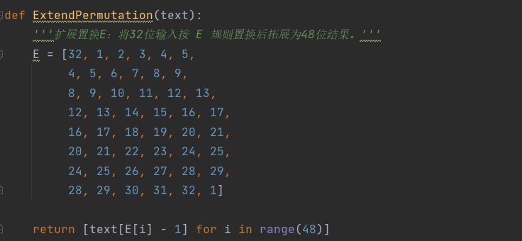

- S盒置换，压缩后的密钥与扩展分组异或以后得到48位的数据，将这个数据送人S盒，进行替代运算。替代由8个不同的S盒完成，每个S盒有6位输入4位输出。48位输入分为8个6位的分组，一个分组对应一个S盒，对应的S盒对各组进行代替操作。一个S盒就是一个4行16列的表，盒中的每一项都是一个4位的数。S盒的6个输入确定了其对应的输出在哪一行哪一列，输入的高低两位做为行数H，中间四位做为列数L，在S-BOX中查找第H行L列对应的数据(<32)。代替过程产生8个4位的分组，组合在一起形成32位数据。S盒代替时DES算法的关键步骤，所有的其他的运算都是线性的，易于分析，而S盒是非线性的，相比于其他步骤，提供了更好安全性。
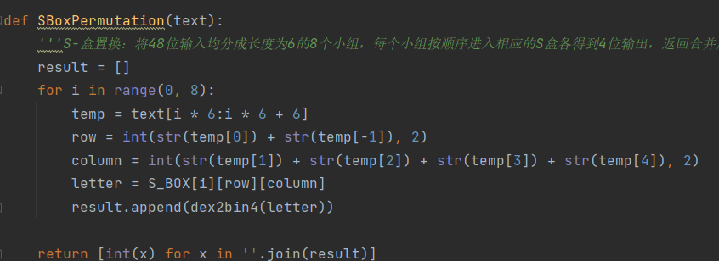

- 构建的S盒展示如下图所示：
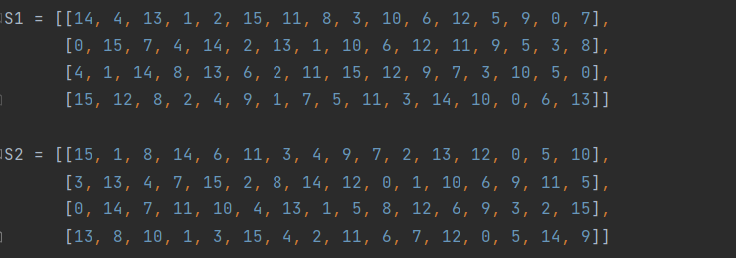
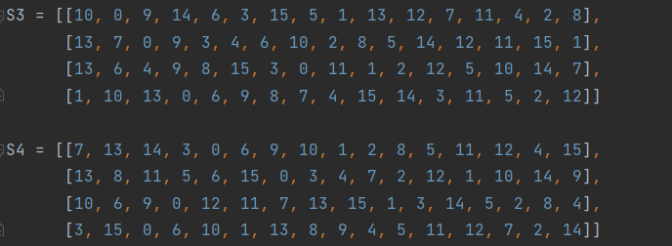
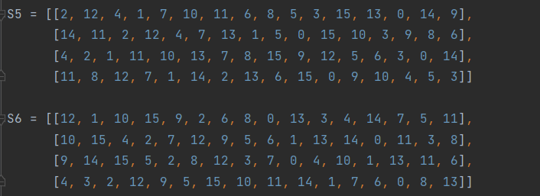
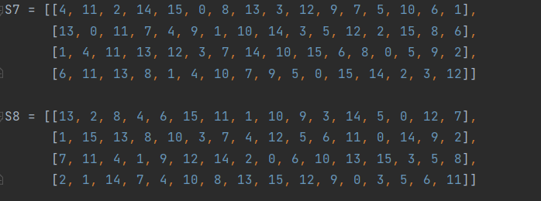

- 初始置换IP，IP置换目的是将输入的64位数据块按位重新组合，并把输出分为L0、R0两部分，每部分各长32位。表中的数字代表新数据中此位置的数据在原数据中的位置，即原数据块的第58位放到新数据的第1位，第50位放到第2位，……依此类推，第7位放到第64位。置换后的数据分为L0和R0两部分，L0为新数据的左32位，R0为新数据的右32位。要注意一点，位数是从左边开始数的，即最0x0000 0080 0000 0002最左边的位为1，最右边的位为64。
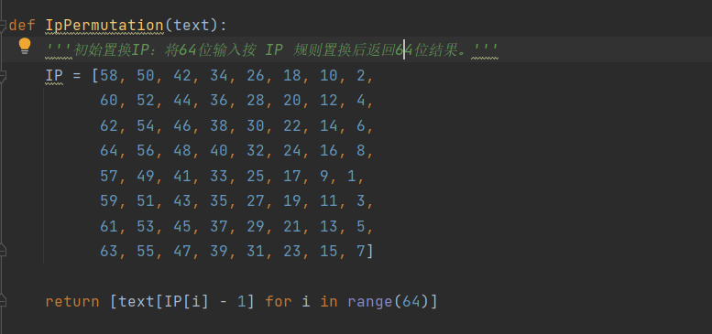

- DES工作模式
分组密码一次只能加密固定长度的明文，明文长度通常是任意的,实际加密时需要进行处理。
- 电码本模式（ECB）
模式是最简单的加密模式，明文消息被分成固定大小的块（分组），并且每个块被单独加密。每个块的加密和解密都是独立的，且使用相同的方法进行加密，所以可以进行并行计算，但是这种方法一旦有一个块被破解，使用相同的方法可以解密所有的明文数据，安全性比较差。直接利用加密算法分别对分组数据加密，在给定的秘钥下，统一明文会产生同样的密文组，这回暴露明文数据的格式和统计特征，不安全。当其应用于短数据加密时较为理想。
- 加密过程：

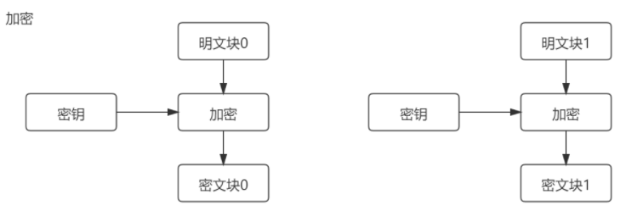
- 解密过程：
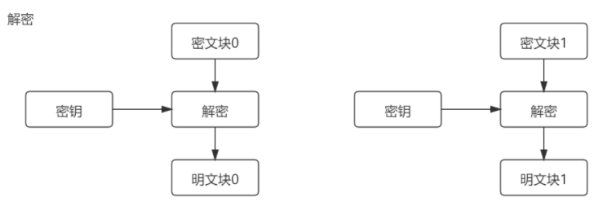
- 实现代码：
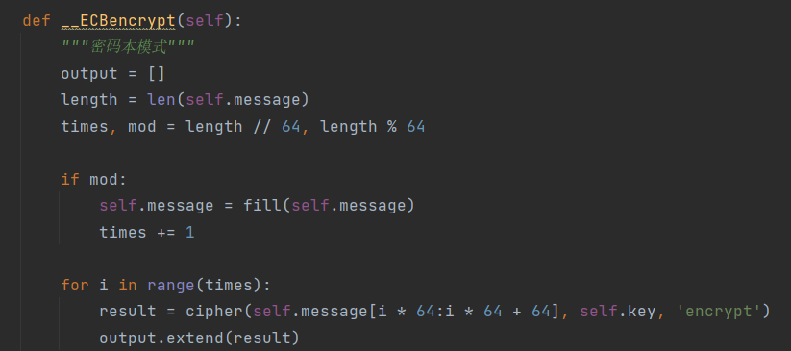
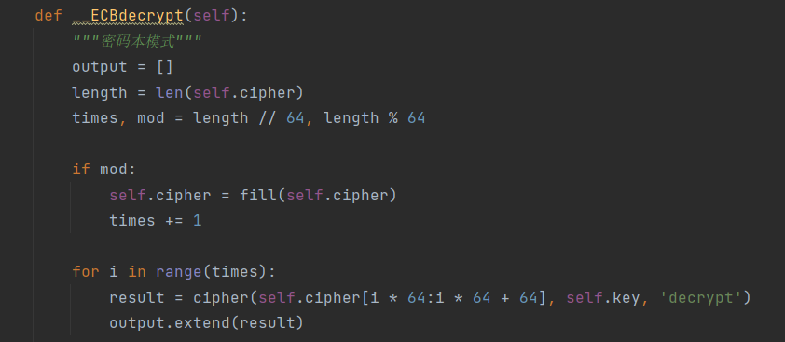

- 密文链接模式（CBC）
CBC模式是一种最常用的加密模式，它主要缺点是加密是连续的，不能并行处理，并且与ECB一样消息块必须填充到块大小的整倍数。模式中每一个分组要先和前一个分组加密后的数据进行XOR异或操作，然后再进行加密。这样每个密文块依赖该块之前的所有明文块，为了保持每条消息都具有唯一性，第一个数据块进行加密之前需要用初始化向量IV进行异或操作。各密文组yi不仅与当前的明文组xi有关，而且通过反馈作用，还与以前的明文组x1,x2……有关。好处是可以掩盖明文中的统计特性，提高安全性。
- 加密过程：
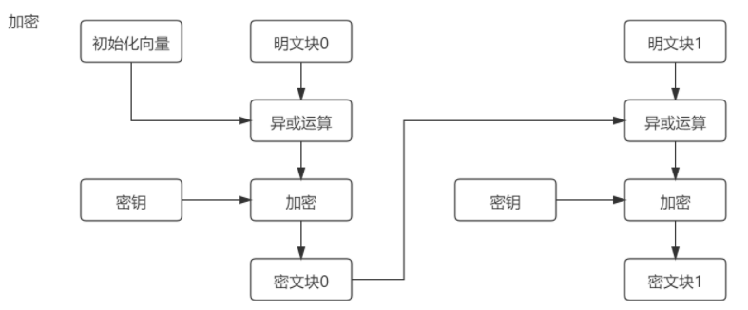
- 解密过程：
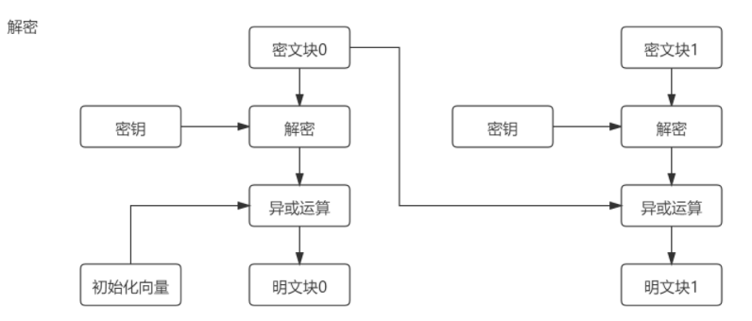
- 实现代码：
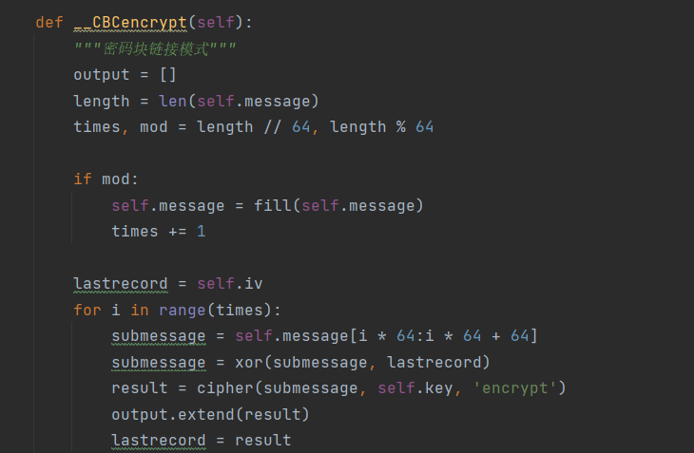
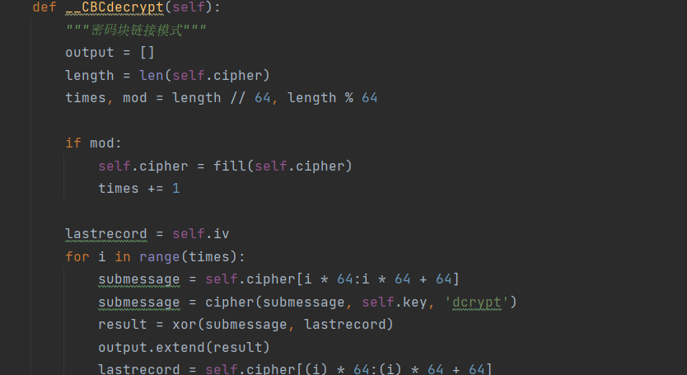

- 密文反馈模式（CFB）
每次只处理输入的j比特，上一次的密文用做加密算法的输入以产生伪随机输出。与CBC的区别是，反馈的密文长度是k，且不是直接与明文相加，而是反馈至秘钥产生器。CFB需要一个初始的向量，并要和密钥同时进行更换。好处是适合用户数据格式的需要，能隐蔽明文数据图样，也能检测出对手对密文的篡改。
- 加密过程：
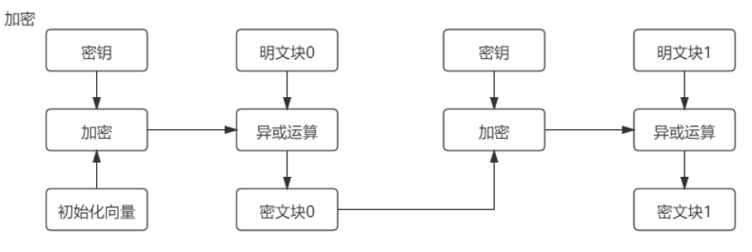
- 解密过程：
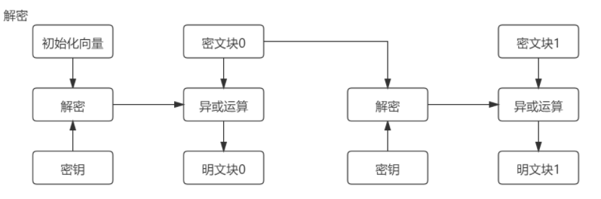
- 代码实现：
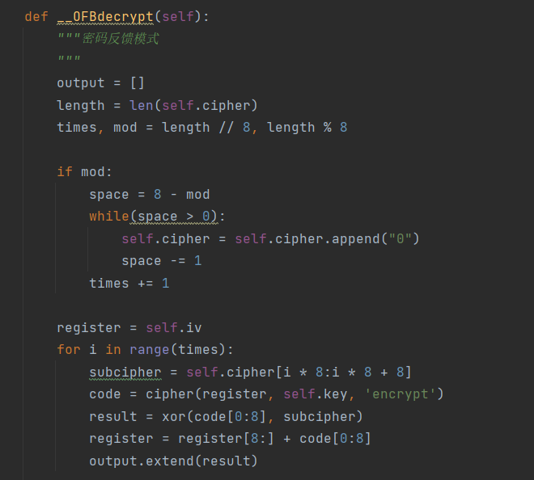
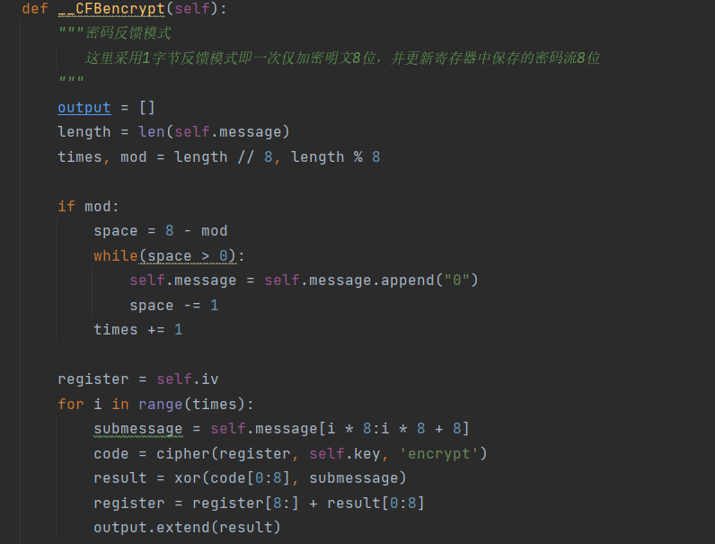

- 输出反馈模式（OFB）
模式将分组密码转换为同步流密码，也就是说可以根据明文长度先独立生成相应长度的流密码。通过流程图可以看出，OFB和CFB非常相似，CFB是前一个分组的密文加密后XOR当前分组明文，OFB是前一个分组与前一个明文块异或之前的流密码XOR当前分组明文。由于异或操作的对称性，OFB模式的解密和加密完全一样的流程。与CFB类似，不同的是本次加密算法的输入为前一次加密算法的输出。克服了CBC和CFB错误传播带来的问题，但是对月密文篡改难以检测。
- 加密过程：
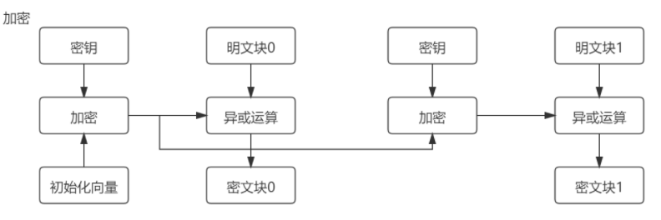
- 解密过程：
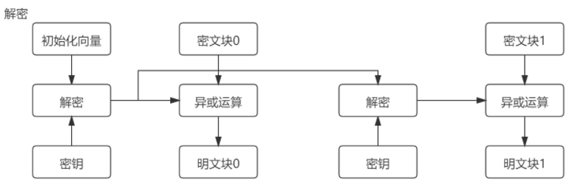
- 代码实现：
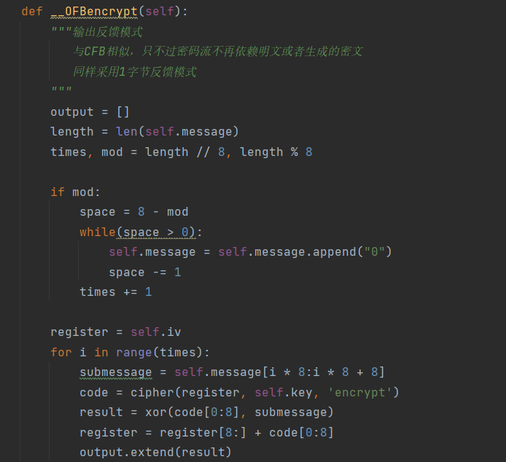
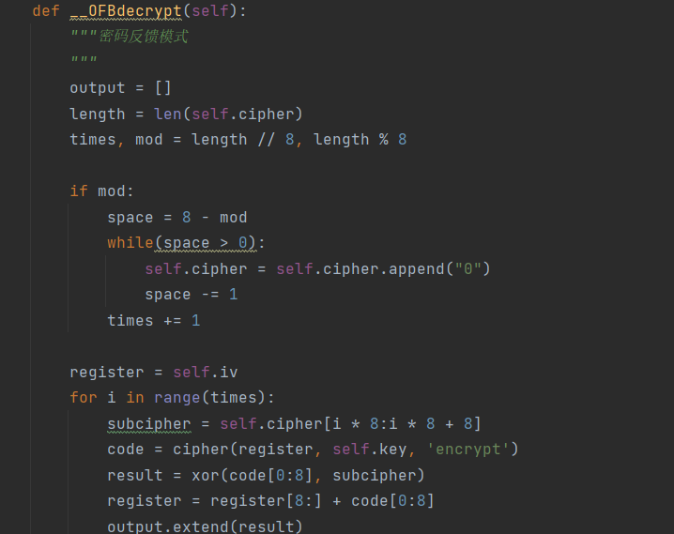

- Main函数
函数主要实现了四个功能，对于文件的加密test1、解密test2、加密的时间测试test3、解密的时间测试test4。函数每次执行完一个功能都会重新弹出功能列表，按照指定要求输入数字即可，识别失败会返回重新输入。
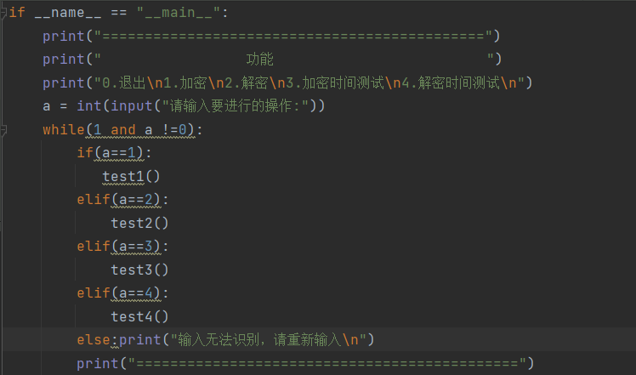

- test1加密函数
函数将会从文件des_plain.txt中读取明文，从des_key.txt获取加密密钥。然后通过四种加密方式加密，加密的细节在上一小节介绍了。然后将加密后的密文写入文件des_cipher.txt中。初始的iv向量从des_iv.txt中获取，我们这里设置为5072656E74696365。
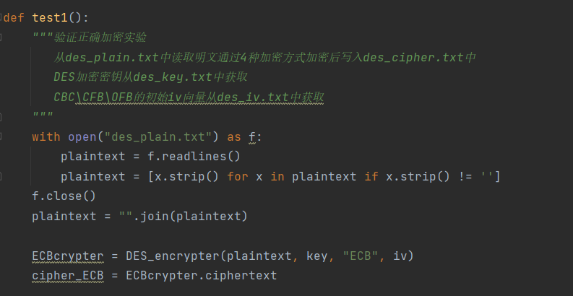
- test2解密函数
函数会从des_cipher.txt中读取密文，然后进行四种方式的分别解密，解密函数同加密函数相同在上一小节介绍了。然后会将解密后的明文放到test2_result.txt中。在控制台分别打印明文des_plaint.txt和test_result.txt可进行明文对比验证解密是否正确。
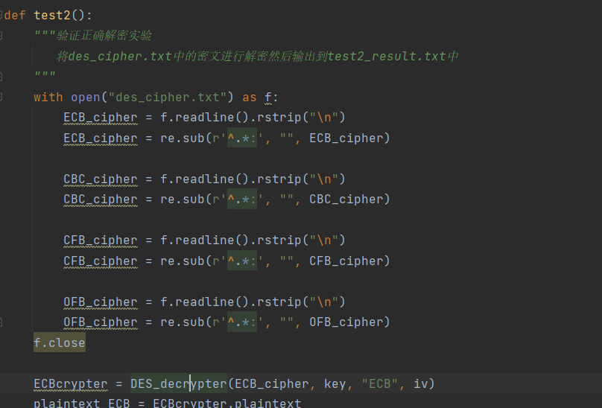
- test3加密时间测试
函数从random_data.txt中读取8KB的数据，进行四种方式的加密，记录每次加密的时间，计算出加密的速度(单位KB/s)和花费的时间(单位s)，循环3次求平均值。并将结果输出到控制台和文件test3_result.txt。
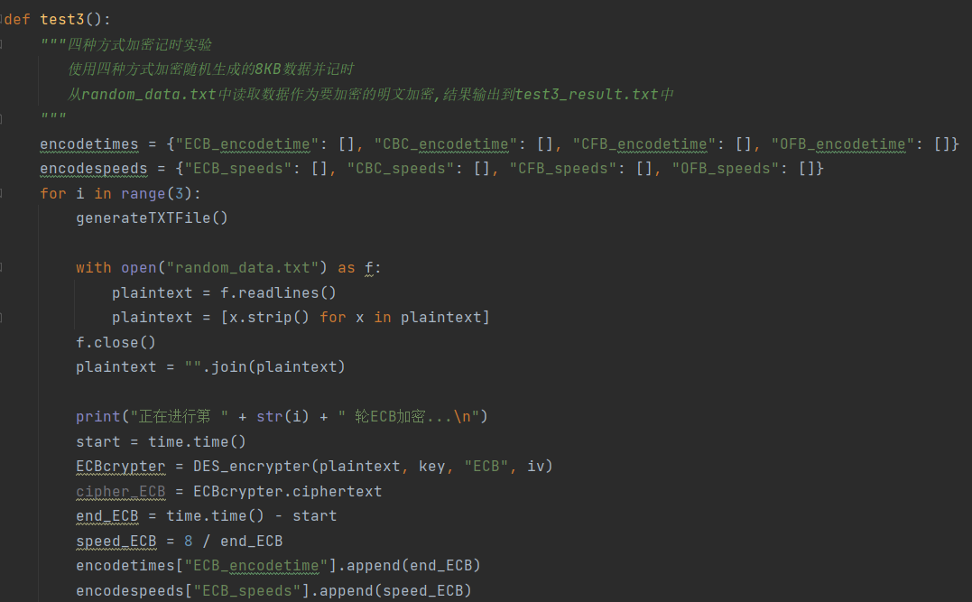
- test4解密时间测试
函数同test3相同，只改变了输出结果的位置。
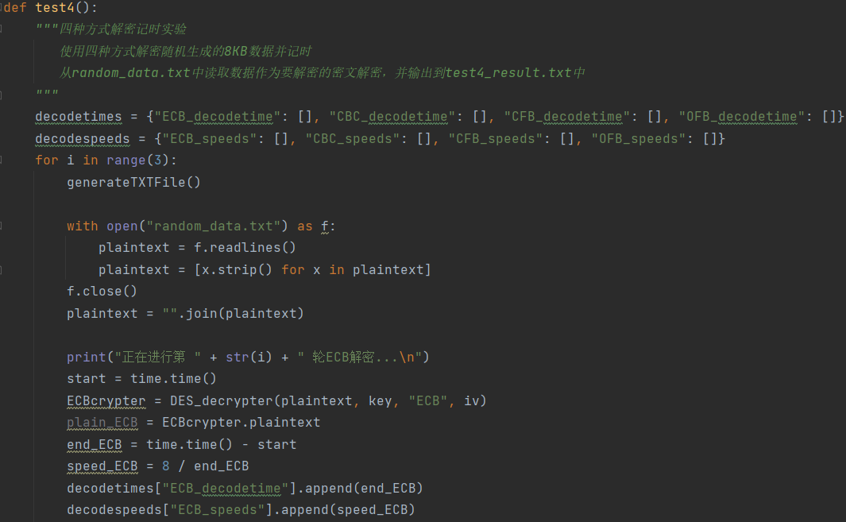

四、实验结果与数据处理
1.实验结果
- 运行函数初始界面如下
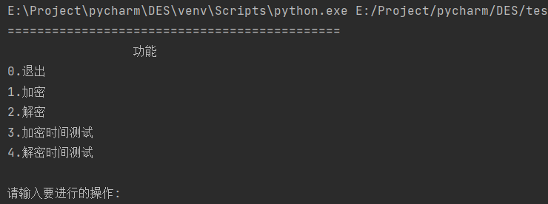

- 执行加密操作，结果如下。可以看到四种模式有四种不同的密文。
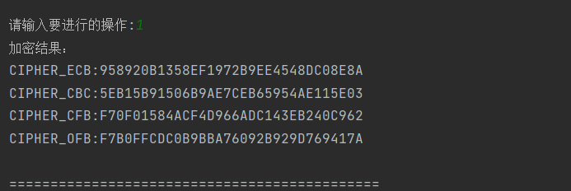

- 执行解密操作，结果如下。可以看到四种模式下解密出的结果都与原明文相同。
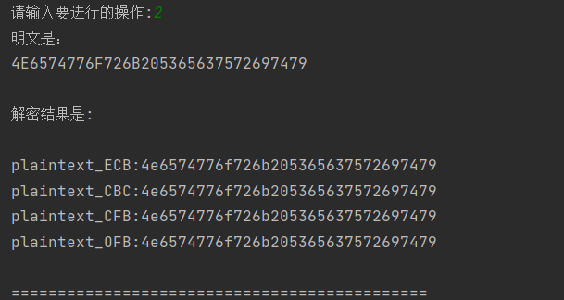

- 执行加密时间测试操作，结果如下。求加密速度和时间，3次取平均值结果。可以看到ECB和CBC模式下DES加密的速度相近，CFB和OFB加密速度相近，且前者速度是后者8倍左右。速度最快的是ECB，最慢的是OFB。
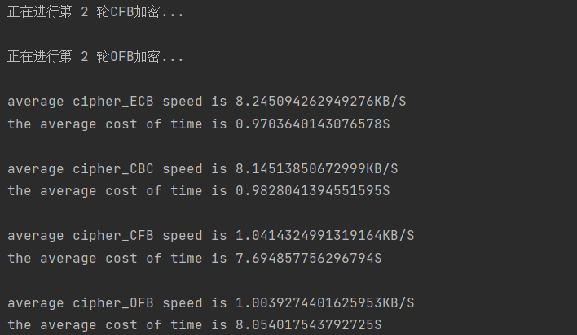

- 执行退出操作界面如下图。
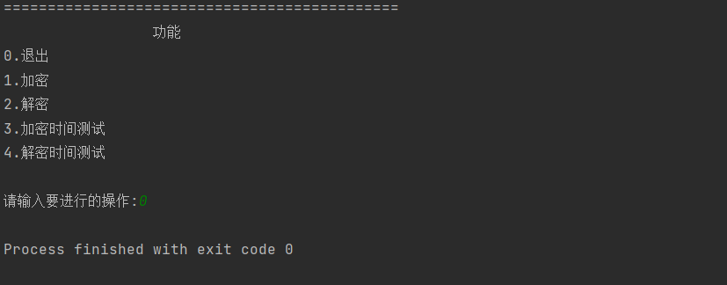

- 执行解密时间测试操作，结果如下。同加密时间测试的具体数值不同，但分析的性质相同。
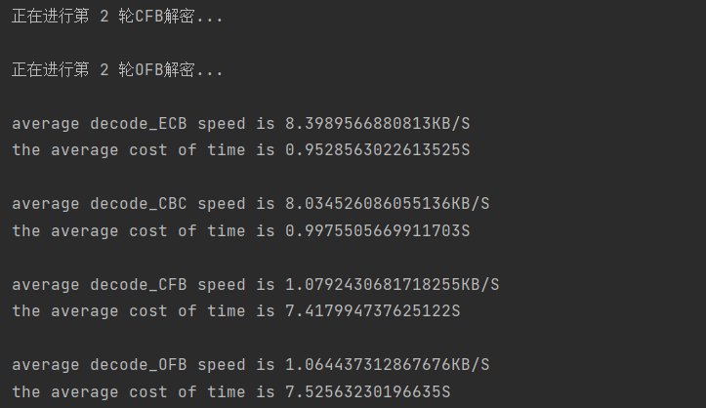

2.数据处理
- test1：将密文转为大写后写入文件des_cipher.txt，并在控制台输出。
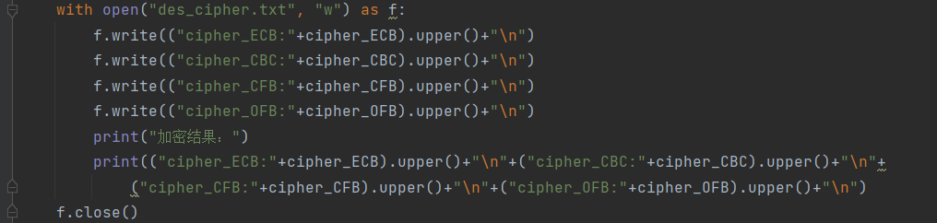

- test2:将密文解密得到的结果输入到文件test2_result.txt，并在控制台输出。
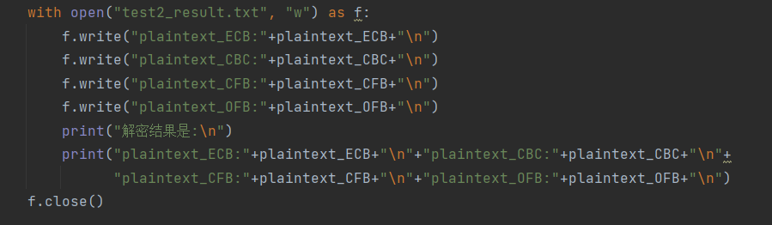

- test3和test4：将处理时间记录end_~，用8除以这个数，因为我们的数据是8KB，这样就可以得到加密或解密的速度（KB/s）。之后将结果相加除以3，求到平均值再写入文件和打印输出。
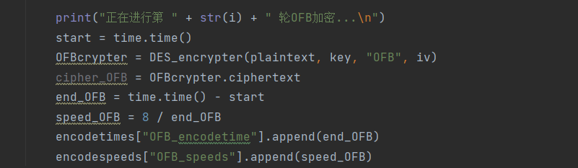
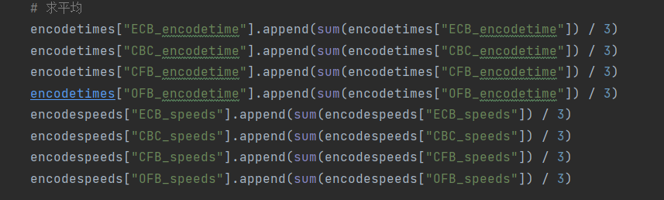

五、分析与讨论
- 程序运行速度
使用cProfile对python程序进行分析。使用如下命令，可以在不修改源程序的情况下查看耗时排序后的结果。可以看到耗时最长的是我们的input函数，我们进行加密1，解密2，和退出0。掉用了三次，总共耗时5s。图中的结果说明：
ncalls ： 函数的被调用次数
tottime ：函数总计运行时间，除去函数中调用的函数运行时间
percall ：函数运行一次的平均时间，等于tottime/ncalls
cumtime ：函数总计运行时间，含调用的函数运行时间
percall ：函数运行一次的平均时间，等于cumtime/ncalls
filename:lineno(function) 函数所在的文件名，函数的行号，函数名
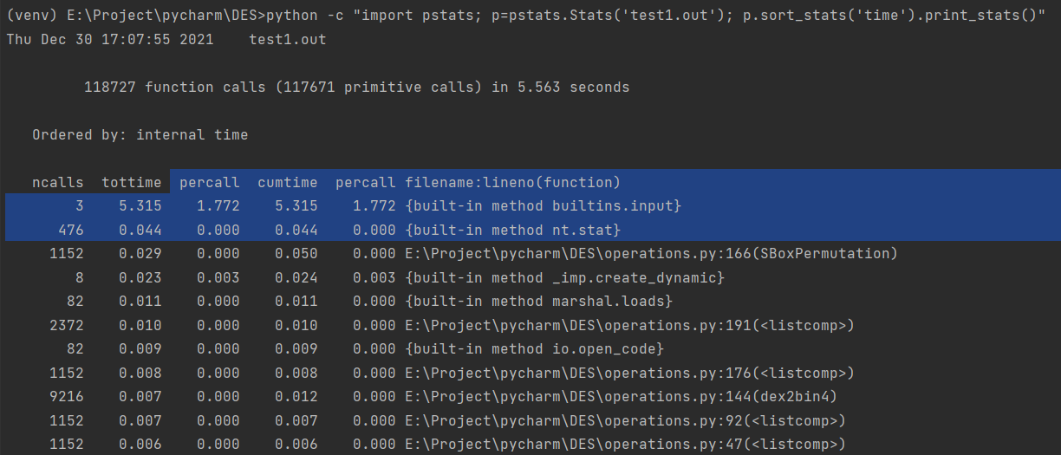

- 程序占用存储空间
通过python的第三方库Memory_profiler，可以进行内存使用情况的性能分析。如图可以看到test1函数，即DES加密函数的使用了内存16.2MiB。
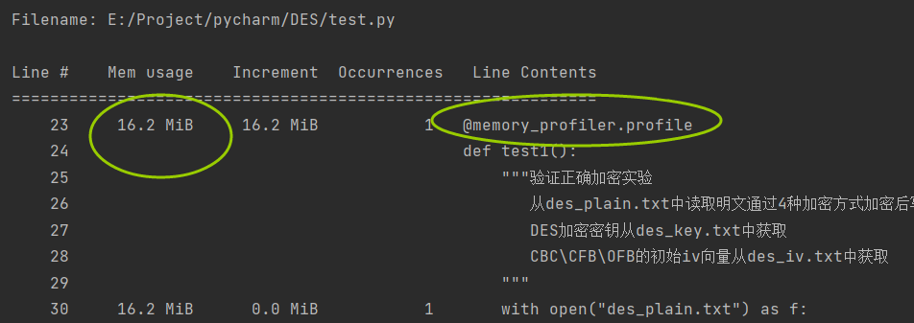

- 程序的文件大小
如图，打包后的可执行程序占用了6.94MB。
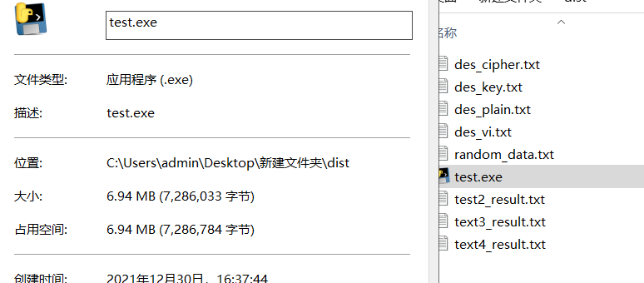

- 安全功能多样化
实现了四种模式下的DES。
ECB简单，误差不会被传送，不能隐藏明文的模式，则可能会出现明文进行主动攻击。
CBC不容易主动攻击,安全性好于ECB,可以误差传递，可以掩盖明文中的统计特性，提高安全性。
CFB 能检测出密文篡改，但可能会因为信道错误敏感而造成错误传播。
OFB克服CBC和CFB错误传播带来的问题，但对于密文篡改无法检测。

- 算法可扩展性

（1）双重DES，假设两个密钥分别时K1和K2
①用密钥K1进行DES加密。
②用K2对步骤1的结果进行DES加密。
双重DES的密钥长度是56*2总共112比特。但是，双重DES加密会被利用计算复杂性和存储复杂性都为256的中间相遇方案攻破：中间相遇方案是一种以时间换空间的攻击方法。
①以K1的256个可能值为DES的密钥对明文加密,并将所得的256个加密结果与所用密钥K1一起,按加密结果的大小排序,得到有序表L。
②对K2的每个可能值为DES的密钥对密文进行脱密,并检查脱密结果是否在表L中。如果错在，则判定对应的K1，K2为候选密钥,否则返回②检验下个可能密钥，直到检验找到正确密钥为止。

（2）采用两个密钥的三重DES，假设两个密钥是K1和K2
①用密钥K1进行DES加密
②用K2对步骤1的结果进行DES解密
③用步骤二的结果，使用密钥K1进行DES加密

（3）采用三个密钥的三重DES，假设两个密钥是K1、K2和K3
①用密钥K1进行DES加密.
②用K2对步骤1的结果进行DES解密.
③用步骤二的结果，使用密钥K3进行DES加密
三重DES算法是扩展DES加密算法的密钥长度的一种方法，可使加密密钥长度扩展到128比特(包括16比特的奇偶校验位)。
总体来说，多重DES会让密钥的长度增加，大大增加DES的抗拆分分析和线性分析的能力，大大增加穷举法的破解难度。

- 执行速度统计和数据吞吐率统计功能
通过代码进行时间分析，四种模式下的DES加解密耗时，和速度如下。可以看到ECB和CBC模式下DES加密的速度相近，CFB和OFB加密速度相近，且前者速度是后者8倍左右。速度最快的是ECB，最慢的是OFB。

总结：
在实验中，我逐渐了解、理解并掌握了书本上的知识所对应的代码，亲身经历了将其付诸实践的历程。在该实验的过程中，我不仅学习到了许多经典的密码算法，还对原来算法的改进有了一些新的认识。
DES加密算法的核心主要由以下四个部分组成：初始置换、生成子密钥、迭代过程以及逆置换。解密就是加密的反过程，同样执行上述步骤，只不过在16轮迭代中调转了左右子秘钥的位置。而DES还有四种工作模式，也是我在网上查询资料才了解到的四种工作模式有不同的安全性，适用性等等。
为了实现更快的运算和更好的内存管理，在查阅众多不同语言对算法的实现后，最后选择了python语言。总的来说，在这门实验课上我收获了许多在密码学理论课上学习不到的知识，同时还培养了我的动手能力，我对密码学这门学科的认知也上升了一个台阶。最后非常感谢给予我帮助的老师、教辅和同学。

六、教师评语  签名：  日期： | 成绩

